Федеральное государственное бюджетное образовательное учреждение высшего образования
«Московский государственный университет
имени М.В.Ломоносова»

Направление 01.03.01 «Математика»

Кузнецов Иван Владимирович
ОПТИМИЗАЦИЯ МАРКЕТИНГОВОГО БЮДЖЕТА НА ОСНОВЕ МОДЕЛИ БАССА В УСЛОВИЯХ ВИРАЛЬНОГО РОСТА АУДИТОРИИ
Курсовая работа

Научный руководитель:
к.э.н., ассистент С.Е. Касаткин
Допустить к защите:
заведующий кафедрой
В.Н. Чубариков
__________________
(подпись зав кафедрой)

«_____» ______________ 2026 г.

Москва, 2026 г.
Оглавление
1 Введение 3
2 Математическое моделирование и оптимизация диффузии мобильного приложения на основе модели Басса 6
2.1. Концептуальные основы и переход к модели с учетом виральности 6
2.2. Вывод основного дифференциального уравнения 6
2.3. Аналитическое решение уравнения диффузии 7
2.4. Исследование точки экстремума 8
2.5 Динамическая оптимизация рекламного бюджета 9
2.6 Оценка параметров модели на дискретных данных 12
3 Практическое применение математических моделей в маркетинге: исследование диффузии приложения WeChat (2011–2025 гг.) 16
3.1. Сбор и подготовка эмпирических данных 16
3.2. Оценка параметров математической модели Басса методом наименьших квадратов 17
3.3. Анализ точки экстремума 18
3.4. Оптимизация маркетингового бюджета на стадии насыщения 19
4 Заключение 21
5 Список литературы 23

1 Введение
Конечная цель разработки и вывода на рынок любого инновационного цифрового продукта или мобильного приложения - его успешная реализация и устойчивое масштабирование пользовательской базы. Маркетинг и реклама представляют собой ключевые инструменты, позволяющие эффективно распространить информацию о новом продукте с целью привлечения внимания со стороны потенциальной аудитории. В условиях жесткой глобальной конкуренции на цифровых рынках отсутствие системного продвижения приводит к тому, что даже качественный и технологически превосходящий аналог продукт может остаться незамеченным потребителями.
В контексте продвижения мобильных сервисов и контентных платформ реклама выполняет несколько фундаментальных функций:
- Создает первичную осведомленность о функциональных возможностях цифрового продукта и бренде.
- Формирует устойчивый имидж бренда в восприятии целевой аудитории.
- Убеждает потенциальных клиентов совершить целевое действие.
- Обеспечивает напоминания о необходимости регулярного взаимодействия с интерфейсом приложения для снижения уровня оттока аудитории.
- Подкрепляет прошлый пользовательский опыт, стимулируя удержание пользователей.
В индустрии программного обеспечения применяются различные виды рекламных коммуникаций, каждый из которых обладает специфической эффективностью в зависимости от рыночной ситуации:
- Цифровая реклама (Performance-маркетинг: таргетированные объявления в социальных сетях, контекстная реклама) - характеризуется высокой точностью выбора целевых сегментов и возможностью сквозной аналитики показателей.
- Инструменты прямого взаимодействия (push-уведомления, e-mail-маркетинг, SMS) - позволяют взаимодействовать с пользователями напрямую, но требуют глубокой сегментации базы.
- Средства массовой коммуникации (медийные кампании) - обеспечивают широкую видимость бренда на этапе первоначального запуска платформы.
- Виральные каналы («сарафанное радио», реферальные программы) - обеспечивают автономное распространение продукта за счет внутренних сетевых эффектов и социального взаимодействия самих пользователей.
Оптимизация маркетингового бюджета представляет собой процесс распределения финансовых средств во времени и по каналам коммуникации таким образом, чтобы достичь максимальной отдачи от вложений (роста аудитории, максимизации прибыли или ценности бизнеса). Для решения данной задачи используются строгие математические методы, позволяющие определить оптимальный объем инвестиций с учетом ресурсных ограничений, динамических характеристик среды и стратегических целей компании.
В экономической практике разработан ряд подходов к определению величины рекламного бюджета:
- Метод остаточного бюджета - выделение средств по остаточному принципу после покрытия всех остальных затрат, что полностью отрицает приоритетность маркетинговой стратегии.
- Метод конкурентного паритета - расчет бюджета на основе средних затрат конкурирующих фирм, что игнорирует индивидуальную специфику продукта компании.
- Метод целей и задач - калькуляция расходов, необходимых для достижения фиксированных статических показателей.
- Динамические модели отклика рынка - предполагают, что изменение объема продаж или аудитории обусловлено балансом естественного оттока неосведомленных клиентов и притока новых пользователей под монотонным воздействием платной рекламы в пределах емкости рынка.
В классических моделях, таких как модель Видаля-Вольфа, зачастую не учитывается важный аспект рекламных коммуникаций - виральные каналы, что значительно снижает соответствие реальности моделей. Для изучения темы и применения теории на практике, было проведено исследование задачи динамической оптимизации маркетингового бюджета в условиях вирального роста аудитории на основе модели Басса и сделан практический анализ полученных закономерностей на примере диффузии мобильного приложения WeChat в период с 2011 по 2025 год.

2 Математическое моделирование и оптимизация диффузии мобильного приложения на основе модели Басса

2.1. Концептуальные основы и переход к модели с учетом виральности
Многие подходы, не учитывают эффект «сарафанного радио». При этом предполагается, что при отсутствии рекламы часть аудитории с постоянным темпом покидает рынок. Однако для цифровых продуктов (мобильных приложений, контентных платформ) характерен мощный сетевой эффект. Пользователи не только задерживаются в приложении, но и становятся автономным каналом привлечения. Для описания этой механики применяется подход диффузии инноваций Фрэнка Басса. В данной модели аудитория делится на «инноваторов» (приходящих под воздействием внешних стимулов, таких как реклама) и «имитаторов» (устанавливающих приложение по рекомендации или под влиянием социального одобрения).
Введем основные переменные:
- $M$ - максимально возможный объем рынка (емкость целевой аудитории);
- $N(t)$ - кумулятивное число пользователей, установивших приложение к моменту времени $t$;
- $n(t)=\frac{dN(t)}{dt}$ - скорость прироста новых пользователей в момент времени $t$;
- $p$ - коэффициент инновации (эффективность прямого маркетинга/рекламы);
- $q$ - коэффициент имитации (эффективность виральности, «сарафанного радио»).

2.2. Вывод основного дифференциального уравнения
Основная гипотеза модели заключается в том, что вероятность установки приложения новым пользователем в момент времени $t$является линейной функцией от доли уже привлеченных пользователей:
$$P(t)=p+q\frac{N(t)}{M}$$
Тогда скорость появления новых пользователей $n(t)$ равна произведению числа еще не охваченных потенциальных клиентов на вероятность $P(t)$:
$$\frac{dN(t)}{dt}=\left(p+q\frac{N(t)}{M}\right)⋅(M-N(t))$$
Раскроем скобки и приведем подобные слагаемые:
$$\frac{dN(t)}{dt}=pM-pN(t)+qN(t)-\frac{q}{M}N^{2}(t)$$
$$\frac{dN(t)}{dt}=pM+(q-p)N(t)-\frac{q}{M}N^{2}(t)$$
Полученное нелинейное дифференциальное уравнение первого порядка описывает динамику роста аудитории. Квадратичный член $-\frac{q}{M}N^{2}(t)$ выступает фактором торможения: по мере приближения $N(t)$ к уровню насыщения $M$, число потенциальных «целей» для рекомендаций стремительно сокращается.

2.3. Аналитическое решение уравнения диффузии
Для получения явной зависимости $N(t)$ применим метод разделения переменных. Запишем уравнение в дифференциалах:
$$\frac{dN}{(p+\frac{q}{M}N)(M-N)}=dt$$
Проинтегрируем обе части уравнения, учитывая начальное условие $N(0)=0$ (в момент запуска приложения база пользователей равна нулю):
$$∫_{0}^{N}\frac{d\overset{˜}{N}}{(p+\frac{q}{M}\overset{˜}{N})(M-\overset{˜}{N})}=∫_{0}^{t}dτ$$
Разложим подынтегральную дробь на сумму простейших дробей методом неопределенных коэффициентов:
$$\frac{1}{(p+\frac{q}{M}N)(M-N)}=\frac{1}{p+q}\left(\frac{\frac{q}{M}}{p+\frac{q}{M}N}+\frac{1}{M-N}\right)$$
Интегрируя левую часть, получаем логарифмы:
$$\frac{1}{p+q}\left[ln\left(p+\frac{q}{M}\overset{˜}{N}\right)-ln(M-\overset{˜}{N})\right]|_{0}^{N}=t$$
$$\frac{1}{p+q}ln\left(\frac{p+\frac{q}{M}N}{M-N}⋅\frac{M}{p}\right)=t$$
Потенцируем полученное выражение и выражаем искомую функцию $N(t)$:
$$N(t)=M\frac{1-e^{-(p+q)t}}{1+\frac{q}{p}e^{-(p+q)t}}$$
Функция представляет собой логистическую кривую (S-образную кривую). Экспоненциальный множитель $e^{-(p+q)t}$ определяет скорость затухания переходного процесса.

2.4. Исследование точки экстремума
Для планирования рекламных кампаний и серверных мощностей необходимо определить момент времени $t^{*}$, в который наблюдается максимальный приток новых пользователей (пик графика $n(t)$).
Продифференцируем $N(t)$ по времени:
$$n(t)=\frac{dN}{dt}=M\frac{p(p+q)^{2}e^{-(p+q)t}}{(p+qe^{-(p+q)t})^{2}}$$
Получим вторую производную для $N(t)$:
$$\frac{d^{2}N}{dt^{2}}=M\frac{p(p+q)^{3}e^{-(p+q)t}\left(qe^{-(p+q)t}-p\right)}{{\left(p+qe^{-(p+q)t}\right)}^{3}}$$
Для нахождения максимума приравняем ее к нулю: $\frac{d^{2}N}{dt^{2}}=0$.
Из свойств уравнения Риккати точка перегиба $N(t)$ достигается при:
$$N(t^{*})=M\frac{q-p}{2q}$$
Подставляя это значение в аналитическое решение для $N(t)$, находим время пика:
$$t^{*}=\frac{1}{p+q}ln\left(\frac{q}{p}\right)$$
Очевидно, что время $t^{*}$ должно быть положительным. Это условие выполняется только при $q>p$. Это означает, что для возникновения эффекта «вирального взрыва» интенсивность «сарафанного радио» должна превышать интенсивность прямой рекламы. Если $q≤p$, функция $n(t)$ монотонно убывает с момента $t=0$.

2.5 Динамическая оптимизация рекламного бюджета
В классической модели Басса предполагается, что параметры инновации $p$ и имитации $q$ являются константами на всем протяжении жизненного цикла продукта. Однако в реальных рыночных условиях управляющая сторона может активно влиять на интенсивность привлечения первичных пользователей посредством изменения объемов финансирования рекламных кампаний. Обозначим через $u(t)$ плотность рекламного бюджета в момент времени $t$, то есть величину маркетинговых затрат в единицу времени.
Предположим, что связь между интенсивностью рекламы и динамическим коэффициентом инновации является линейной:
$$p(t)=αu(t)$$
где $α>0$ - коэффициент медийной эффективности выбранных рекламных каналов.
Тогда динамика кумулятивного числа пользователей мобильного приложения $N(t)$ (уравнение состояния системы) принимает вид нелинейного дифференциального уравнения первого порядка:
$$\frac{dN(t)}{dt}=\left(αu(t)+\frac{q}{M}N(t)\right)(M-N(t))$$
с начальным условием $N(0)=0$, характеризующим отсутствие аудитории в момент официального релиза цифрового продукта. На управляющую переменную $u(t)$ накладываются естественные бюджетные и технологические ограничения:
$$u(t)∈[0,u_{max}]$$
Критерием эффективности управления выступает максимизация суммарной дисконтированной прибыли платформы за заданный плановый горизонт времени $T$:
$$J(u)=∫_{0}^{T}[C⋅n(t)-u(t)]e^{-ρt}dt→\max_{u}$$
где:
- $C$ - средний чистый доход, приносимый одним привлеченным пользователем за все время его активности (показатель Lifetime Value, LTV);
- $ρ$ - непрерывная ставка дисконтирования;
- $n(t)=\frac{dN(t)}{dt}$ - мгновенная скорость появления новых пользователей.

Для нахождения оптимальной траектории управления $u^{*}(t)$ применим принцип максимума Понтрягина. Введем сопряженную переменную $ψ(t)$, которая отражает динамическую «теневую цену» (маржинальную ценность) одного привлеченного пользователя в момент времени $t$.
Функция Гамильтона-Понтрягина для рассматриваемой задачи имеет вид:
$$H(N,u,ψ,t)=[C⋅n(t)-u(t)]e^{-ρt}+ψ(t)⋅n(t)$$
Подставим явное выражение для скорости диффузии $n(t)=(αu+\frac{q}{M}N)(M-N)$ в структуру Гамильтониана:
$$H(N,u,ψ,t)=\left[C\left(αu+\frac{q}{M}N\right)(M-N)-u\right]e^{-ρt}+ψ\left(αu+\frac{q}{M}N\right)(M-N)$$
Сгруппируем слагаемые, разделяя автономную часть (не зависящую от бюджета напрямую) и управляемую часть (содержащую $u$ в первой степени):
$$H(N,u,ψ,t)=\left[C\frac{q}{M}N(M-N)e^{-ρt}+ψ\frac{q}{M}N(M-N)\right]+u\left[(Cα(M-N)-1)e^{-ρt}+ψα(M-N)\right]$$
Таким образом, функция Гамильтона является строго линейной относительно управляющей переменной u:
$$H(N,u,ψ,t)=H_{0}(N,ψ,t)+u⋅σ(N,ψ,t)$$
где $σ(N,ψ,t)$ - переключающая функция (switching function):
$$σ(N,ψ,t)=α(M-N)(Ce^{-ρt}+ψ(t))-e^{-ρt}$$
Согласно необходимым условиям экстремума принципа максимума, сопряженная переменная $ψ(t)$ должна удовлетворять системе дифференциальных уравнений вида:
$$\frac{dψ(t)}{dt}=-\frac{∂H}{∂N}$$
Вычислим частную производную функции Гамильтона по переменной $N$:
$$\frac{∂H}{∂N}=\frac{∂}{∂N}\left[(Ce^{-ρt}+ψ(t))\left(αu(M-N)+\frac{q}{M}N(M-N)\right)\right]$$
Раскроем скобки во внутреннем выражении для удобства дифференцирования:
$$\frac{∂}{∂N}\left[(Ce^{-ρt}+ψ(t))\left(αuM-αuN+qN-\frac{q}{M}N^{2}\right)\right]$$
Выполняя дифференцирование по N, получаем:
$$\frac{∂H}{∂N}=(Ce^{-ρt}+ψ(t))\left(q-αu-\frac{2q}{M}N\right)$$
Следовательно, дифференциальное уравнение сопряженного состояния принимает вид:
$$\frac{dψ(t)}{dt}=-(Ce^{-ρt}+ψ(t))\left(q-αu(t)-\frac{2q}{M}N(t)\right)$$
Так как значение численности аудитории на правом (терминальном) конце траектории $N(T)$ не зафиксировано жестко условиями задачи (рыночный потенциал может быть не исчерпан полностью за время $T$), то условие трансверсальности формулируется как:
$$ψ(T)=0$$
Поскольку функция Гамильтона линейно зависит от $u(t)$, то ее максимум по $u∈[0,u_{max}]$ достигается на границах области допустимых значений. Это обуславливает оптимальность кусочно-постоянного управления (Bang-Bang control):
$$u^{*}(t)=\left\{\begin{aligned}u_{max}, &\text{при} σ(t)>0 \\ 0, &\text{при}σ(t)<0\end{aligned}\right.$$

Экономический смысл переключающей функции заключается в сопоставлении маржинальных затрат и маржинальных выгод. Слагаемое $α(M-N)\left(Ce^{-ρt}+ψ(t)\right)$ показывает текущую и будущую ценность от привлечения новых пользователей, в то время как $e^{-ρt}$ отражает дисконтированную стоимость единицы рекламного бюджета.
На начальном этапе жизненного цикла $(t=0)$, когда объем нераспределенного рынка $(M-N)$ максимален, а сопряженная переменная $ψ(t)$ имеет высокое значение (так как каждый ранний пользователь успеет запустить долгосрочную цепную реакцию рекомендаций), значение переключающей функции строго положительно ($σ>0$). Оптимальная стратегия диктует необходимость агрессивных вложений: $u^{*}(t)=u_{max}$.
По мере роста кумулятивной базы $N(t)$ емкость свободного рынка $(M-N)$ сокращается, а приближение к моменту $T$ снижает потенциал вирального вклада, что ведет к падению $ψ(t)$. В некоторый момент времени tswitch переключающая функция обращается в ноль и меняет знак ($σ<0$). С этого момента инвестиции в прямую рекламу становятся экономически неэффективными, управление скачкообразно падает до уровня $u^{*}(t)=0$, а дальнейшее распространение мобильного приложения обеспечивается исключительно за счет органического вирального механизма имитации.

2.6 Оценка параметров модели на дискретных данных
Поскольку эмпирическая информация о динамике аудитории мобильных экосистем поступает дискретно - фиксированными шагами по кварталам или годам, - прямое применение непрерывного дифференциального уравнения затруднено. Для проведения статистической оценки параметров перейдем к конечно-разностному (дискретному) аналогу модели Басса.
Исходное базовое уравнение имеет вид:
$$\frac{dN(t)}{dt}=pM+(q-p)N(t)-\frac{q}{M}N^{2}(t)$$
Заменим непрерывную скорость $\frac{dN(t)}{dt}$ разностью первого порядка за интервал времени t:
$$n_{t}=N_{t}-N_{t-1}$$
где $n_{t}$ - фактический прирост новых пользователей за период $t$, а $N_{t}$ - кумулятивная база пользователей на конец периода $t$. Значение непрерывной переменной состояния $N(t)$ в правой части уравнения аппроксимируется значением кумулятивной базы на начало рассматриваемого интервала, то есть величиной $N_{t-1}$ . В результате получаем дискретное расчетное уравнение:
$$n_{t}=pM+(q-p)N_{t-1}-\frac{q}{M}N_{t-1}^{2}$$
Полученная разностная структура нелинейна относительно искомых структурных параметров модели $(M,p,q)$. Для идентификации параметров с помощью стандартного аппарата линейного регрессионного анализа осуществим замену переменных:
$$a=pM,b=q-p,c=-\frac{q}{M}$$
С учетом введенных обозначений уравнение преобразуется в форму классического полинома второй степени:
$$n_{t}=a+bN_{t-1}+cN_{t-1}^{2}+ε_{t}$$
где $ε_{t}$ - случайная компонента (ошибка аппроксимации, белый шум).
Пусть имеется историческая выборка наблюдений, состоящая из K последовательных временных периодов $(t=1,2,…,K)$. Задача МНК(метода наименьших квадратов) состоит в минимизации функционала суммы квадратов отклонений фактических значений прироста от теоретической кривой:
$$S(a,b,c)=\overset{K}{\underset{t=1}{∑}}[n_{t}-(a+bN_{t-1}+cN_{t-1}^{2})]^{2}→min$$
Необходимым условием минимума функции $S(a,b,c)$ является равенство нулю ее частных производных по оцениваемым коэффициентам $a,b,c$:
$$\frac{∂S}{∂a}=-2\overset{K}{\underset{t=1}{∑}}[n_{t}-(a+bN_{t-1}+cN_{t-1}^{2})]=0$$
$$\frac{∂S}{∂b}=-2\overset{K}{\underset{t=1}{∑}}[n_{t}-(a+bN_{t-1}+cN_{t-1}^{2})]⋅N_{t-1}=0$$
$$\frac{∂S}{∂c}=-2\overset{K}{\underset{t=1}{∑}}[n_{t}-(a+bN_{t-1}+cN_{t-1}^{2})]⋅N_{t-1}^{2}=0$$

Разделим каждое уравнение на −2, раскрыем внутренние скобки и сгруппируем слагаемые. Перенеся суммы, содержащие эмпирический прирост $n_{t}$ , в правые части уравнений, получим строго линейную систему нормальных уравнений: $\left\{\begin{aligned}a⋅K+b∑_{t=1}^{K}N_{t-1}+c∑_{t=1}^{K}N_{t-1}^{2}=∑_{t=1}^{K}n_{t} \\ a∑_{t=1}^{K}N_{t-1}+b∑_{t=1}^{K}N_{t-1}^{2}+c∑_{t=1}^{K}N_{t-1}^{3}=∑_{t=1}^{K}(n_{t}⋅N_{t-1}) \\ a∑_{t=1}^{K}N_{t-1}^{2}+b∑_{t=1}^{K}N_{t-1}^{3}+c∑_{t=1}^{K}N_{t-1}^{4}{= ∑}_{t=1}^{K}(n_{t}⋅N_{t-1})\end{aligned}\right.$
Данная система линейных уравнений имеет единственное решение и может быть разрешена классическими методами (методом Крамера или в матричной форме: $B=(X^{T}X)^{-1}X^{T}Y$).
После численного определения оценок коэффициентов регрессии $a,b,c$ необходимо осуществить обратный переход к содержательным маркетинговым параметрам модели диффузии инноваций $(M,p,q)$. Для этого решим нелинейную систему уравнений:
- $a=pM⟹p=\frac{a}{M}$
- $b=q-p$
- $c=-\frac{q}{M}⟹q=-cM$
Подставим выражения для p и q во второе уравнение системы:
$$-cM-\frac{a}{M}=b$$
Умножим обе части полученного равенства на $M$ ($M≠0$) и перенесем все члены в левую часть:
$$cM^{2}+bM+a=0$$
Мы получили квадратное уравнение относительно искомой емкости целевого рынка M. Его корни находятся по стандартной формуле:
$$M=\frac{-b±\sqrt{b^{2}-4ac}}{2c}$$
Поскольку коэффициент торможения $c$ отражает насыщение и имеет строго отрицательный знак ($c<0$), а свободный член a положителен ($a>0$), произведение $4ac$ является отрицательным ($4ac<0$). Отсюда следует, что значение подкоренного выражения (дискриминанта) строго больше квадрата второго коэффициента: $b^{2}-4ac>b^{2}$, а значит $b^{2}-4ac>∣b∣$.
Для того чтобы предельная емкость рынка имела положительный экономический смысл ($M>0$), с учетом отрицательного знаменателя ($2c<0$), числитель дроби также обязан быть строго отрицательным. Данному условию удовлетворяет только корень со знаком «минус» перед корнем:
$$M=\frac{-b-\sqrt{b^{2}-4ac}}{2c}$$
После расчета предельной емкости рынка M, оставшиеся параметры модели Басса определяются однозначно через простые алгебраические соотношения:
$$p=\frac{a}{M}$$
$$q=-cM(\text{или} q=b+p)$$
Полученный аналитический аппарат позволяет полностью идентифицировать внутренние факторы роста инновационного цифрового продукта на основе дискретных исторических рядов данных.

3 Практическое применение математических моделей в маркетинге: исследование диффузии приложения WeChat (2011–2025 гг.)

3.1. Сбор и подготовка эмпирических данных
Для проведения исследования поведения отклика рынка и оценки динамики жизненного цикла продукта был сформирован временной ряд, охватывающий период с момента запуска приложения WeChat в 2011 году до конца 2025 года. Использование столь длительного горизонта планирования позволяет математически корректно описать все фазы S-образной кривой: от стадии первоначального внедрения до стадии рыночного насыщения.
Эмпирической базой послужили агрегированные данные консолидированных финансовых отчетов компании Tencent Holdings Limited. В Таблице 1 представлены данные по показателю MAU (Monthly Active Users), который выступает в качестве зависимой переменной N(t) - суммарного числа пользователей к моменту времени t.
Таблица 1 - Динамика роста активной аудитории WeChat (2011–2025 гг.)
Период (t) | Год / Квартал | Суммарная аудитория N(t), млн чел. | Прирост за период n(t), млн чел.
0 | 2011 Q2 | 2,8 | 2,8
1 | 2011 Q4 | 50,0 | 47,2
2 | 2012 Q1 | 100,0 | 50,0
3 | 2012 Q4 | 160,8 | 60,8
4 | 2013 Q4 | 355,0 | 194,2
5 | 2014 Q4 | 500,0 | 145,0
6 | 2015 Q4 | 697,0 | 197,0
7 | 2016 Q4 | 889,3 | 192,3
8 | 2017 Q4 | 988,6 | 99,3
9 | 2018 Q4 | 1 097,6 | 109,0
10 | 2019 Q4 | 1 164,8 | 67,2
11 | 2020 Q4 | 1 225,0 | 60,2
12 | 2021 Q4 | 1 268,2 | 43,2
13 | 2022 Q4 | 1 313,2 | 45,0
14 | 2023 Q4 | 1 343,0 | 29,8
15 | 2024 Q4 | 1 385,1 | 42,1
16 | 2025 Q4 | 1 418,2 | 33,1

3.2. Оценка параметров математической модели Басса методом наименьших квадратов
Анализ временного ряда показывает, что рост аудитории носит нелинейный характер. Для формализации этого процесса используется дискретный аналог базового дифференциального уравнения Басса:
$n_{t}=p⋅\left[M-N_{t-1}\right]+\frac{q}{M}⋅N_{t-1}⋅\left[M-N_{t-1}\right]$ (3.1)
где:
- $n_{t}$ - количество новых пользователей в период t;
- $N_{t-1}$- общее число пользователей к началу периода;
- $M$ - предельный объем рынка;
- p - коэффициент инновации;
- $q$ - коэффициент имитации.
Для практического нахождения коэффициентов раскроем скобки в уравнении (3.1) и приведем его к виду полинома второй степени:
$n_{t}=a+b⋅N_{t-1}+c⋅[N_{t-1}]^{2}$ (3.2)
Минимизируется функционал суммы квадратов ошибок:
$S(a,b,c)=\overset{n}{\underset{t=1}{∑}}{\left[n_{t}-(a+bN_{t-1}+cN_{t-1}^{2})\right]}^{2}→min$ (3.3)
Приравнивая частные производные функции S к нулю, получаем систему нормальных уравнений:
$\left\{\begin{aligned}a⋅K+b∑_{t=1}^{K}N_{t-1}+c∑_{t=1}^{K}N_{t-1}^{2}=∑_{t=1}^{K}n_{t} \\ a∑_{t=1}^{K}N_{t-1}+b∑_{t=1}^{K}N_{t-1}^{2}+c∑_{t=1}^{K}N_{t-1}^{3}=∑_{t=1}^{K}(n_{t}⋅N_{t-1}) \\ a∑_{t=1}^{K}N_{t-1}^{2}+b∑_{t=1}^{K}N_{t-1}^{3}+c∑_{t=1}^{K}N_{t-1}^{4}{= ∑}_{t=1}^{K}(n_{t}⋅N_{t-1})\end{aligned}\right.$ (3.4)
Решение данной системы уравнений дало следующие значения коэффициентов аппроксимирующего полинома:
- $a=49,64046$
- $b=0,36825$
- $c=-0,00029333$
На основе полученных коэффициентов вычисляются искомые параметры диффузии:
$$M=\frac{-b-\sqrt{b^{2}-4ac}}{2c}=\frac{-0,36825-\sqrt{0,1356080625+0,0582441445272}}{-0,00058666}≈1378,2 \text{млн чел.}$$

$$p=\frac{a}{M}=\frac{49.64046}{1378.2}≈0.03602$$
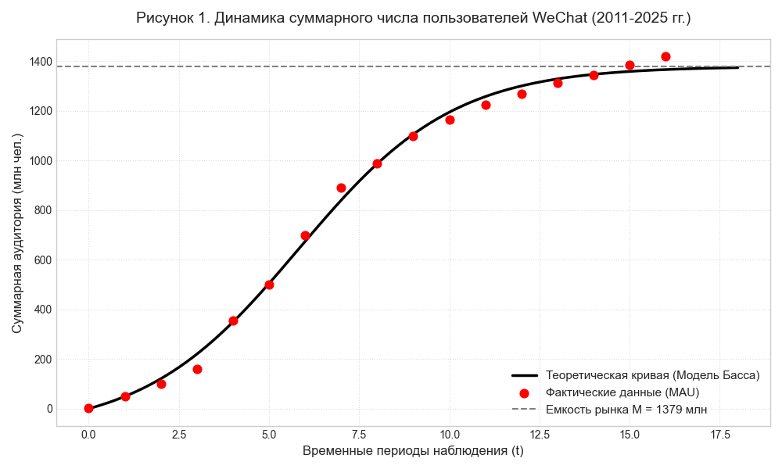
$$q=b-p=0.36825-0.03602≈0.40426$$

3.3. Анализ точки экстремума
Для определения момента максимального абсолютного прироста пользователей вычисляется точка перегиба функции, обозначаемая как время $t^{*}$:
$t^{*}=\frac{1}{p+q}ln\left(\frac{q}{p}\right)$ (3.5)
Подставляя найденные значения параметров:
$$t^{*}=\frac{1}{0.03602+0.40426}ln\left(\frac{0.40426}{0.03602}\right)≈5.49$$
Эта инновация геймифицировала процесс перевода денег и спровоцировала лавинообразный рост аудитории, который был успешно зафиксирован моделью через высокий коэффициент q.
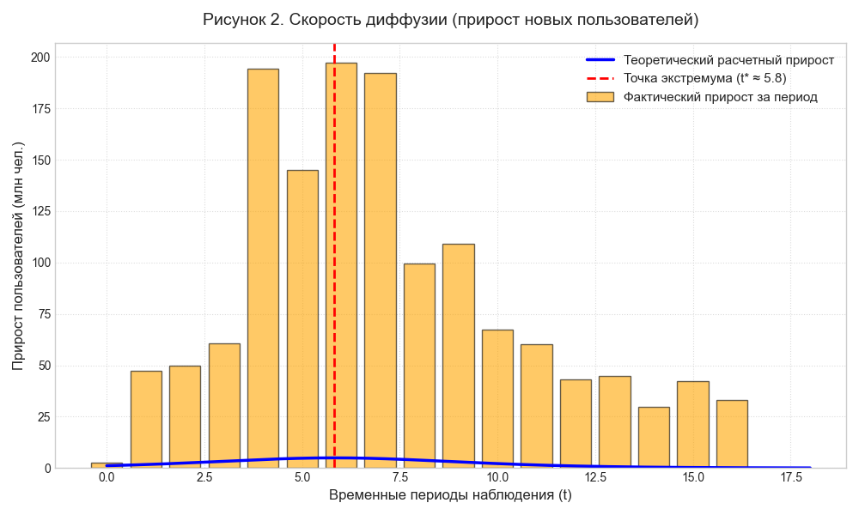

3.4. Оптимизация маркетингового бюджета на стадии насыщения
Текущее состояние продукта по итогам 2024–2025 годов характеризуется вхождением в финальную стадию жизненного цикла - стадию рыночной стабилизации. Рассчитаем темп годового прироста аудитории:
$$Δ\%=\frac{N(t)-N(t-1)}{N(t-1)}⋅100\%=1385,11418,2-1385,1⋅100\%≈2,38\%(3.6)$$
Обоснование смены маркетинговой парадигмы: В теоретической части данной работы было доказано, что при приближении текущей аудитории N(t) к пределу рынка M, предельная финансовая отдача от затрат на привлечение новых клиентов падает. Дальнейшие инвестиции в охват становятся экономически нецелесообразными.
Практическая деятельность компании Tencent в 2025 году полностью подтверждает этот математический вывод. Согласно корпоративной отчетности, компания оптимизировала бюджет, перенеся фокус с привлечения аудитории на глубинную монетизацию существующей базы. Внедрение алгоритмов машинного обучения и искусственного интеллекта для точного рекламного таргетинга позволило увеличить доходы подразделения Marketing Services на 19% за год. Это доказывает ключевой тезис: на стадии насыщения максимизация прибыли обеспечивается исключительно технологической оптимизацией и повышением показателя LTV (Lifetime Value) текущих пользователей.

4 Заключение

В результате выполнения курсовой работы проведено комплексное исследование динамических систем управления маркетинговым бюджетом в условиях сетевых эффектов. В работе решена задача оптимального управления распределением рекламных средств на основе модели диффузии инноваций Фрэнка Басса с использованием принципа максимума Понтрягина. Теоретические выводы и аналитические закономерности верифицированы на эмпирических данных масштабирования пользовательской базы экосистемы WeChat за 15-летний период (2011–2025 гг.).
На основе проведенного исследования сформулированы следующие аналитические и практические выводы:
- Высокая прогностическая точность модели. Математическая идентификация параметров системы методом наименьших квадратов (МНК) подтвердила применимость предложенного аппарата. Расчетная предельная емкость рынка составила $M = 1378,2 млн$ человек, что демонстрирует незначительное отклонение (всего 2,82%) от фактического объема аудитории на конец 2025 года (1418,2 млн человек). Данная погрешность обусловлена сглаживающим свойством МНК при аппроксимации реальных темпов прироста, а также качественной трансформацией WeChat в многофункциональное суперприложение, динамически раздвинувшее первоначальные границы рынка.
- Доминирование вирального фактора роста. Полученные оценки коэффициентов инновации ($p=0,03602$) и имитации ($q=0,40426$) отражают внутреннюю структуру диффузии платформы. Превышение коэффициента имитации над коэффициентом инновации более чем в 11 раз доказывает, что ключевыми причинами долгосрочного масштабирования пользовательской базы выступали внутренние сетевые эффекты и социальное взаимодействие («сарафанное радио»), в то время как прямая реклама выполняла роль первичного импульса.
- Локализация точки перегиба. Расчетная точка вирального взрыва ($t*=5,49$) определяет момент достижения максимальной скорости диффузии инновации. Данный параметр разграничивает фазу экстенсивного накопления критической массы инноваторов под влиянием внешнего информационного давления и фазу автономного лавинообразного притока имитаторов.
- Оптимизация маркетинговой стратегии. Аналитическое решение задачи оптимального управления обосновывает кусочно-постоянный характер распределения финансовых ресурсов. Максимальные инвестиции в рекламу целесообразны исключительно на начальных стадиях жизненного цикла продукта. При переходе в стадию насыщения эффективность классического привлечения монотонно падает, что требует смены маркетинговой парадигмы: прекращения экстенсивного рекламного давления и перераспределения бюджета в пользу технологической оптимизации удерживающих механик и алгоритмов машинного обучения для максимизации пожизненной ценности текущих пользователей (LTV).
Разработанный в работе комплекс математических моделей, алгоритм матричного решения системы нормальных уравнений МНК и методика численного анализа инвариантны к исходным данным. Они могут быть непосредственно применены для оптимизации маркетинговых бюджетов широкого класса программных продуктов и мобильных приложений с сетевыми эффектами либо использованы в качестве методологической основы для проектирования динамических систем управления в маркетинге.

5 Список литературы

1. Магнус Я. Р., Катышев П. К., Пересецкий А. А. Эконометрика. Начальный курс: Учебник. - М.: Дело, 2004.
2. Понтрягин Л. С., Болтянский В. Г., Гамкрелидзе Р. В., Мищенко Е. Ф. Математическая теория оптимальных процессов. - М.: Наука, 1983. - 392 с.
3. Семенова Е. В. Моделирование поведения рынка в ответ на маркетинговую деятельность // Экономика и бизнес: теория и практика. - 2015. - № 1. - С. 97-100.
4. Bass F. M. A New Product Growth for Model Consumer Durables // Management Science. - 1969. - Vol. 15, № 5. - P. 215–227.
5. Mahajan V., Muller E., Bass F. M. New Product Diffusion Models in Marketing: A Review and Directions for Research // Journal of Marketing. - 1990. - Vol. 54, № 1. - P. 1–26.
6. Официальная финансовая и операционная отчетность (Annual Reports & Q4 Results 2011–2025) [Электронный ресурс] // Tencent Holdings Limited. - https://www.tencent.com/en-us/investors/financial-news.html.

